LAS ABEJAS DE LA MIEL
DIBUJO 9. EL ENJAMBRE DE ABEJAS

Mi nombre es tengo años,
y vivo en el municipio de

Dibuja un enjambre de abejas posado en un árbol, una planta, o donde te imagines que puede posarse.

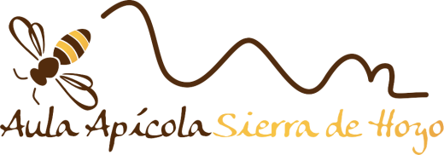
www.aulaapicolahoyo.com

